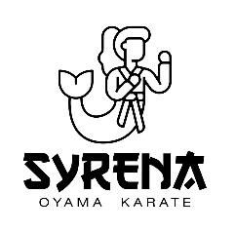

Warszawski klub sportowy SYRENA zaprasza do wzięcia udziału w obozie rekreacyjno-sportowym. Obóz odbędzie się 30.06.2025 do 10.07.2025 w hotelu Perła Beskidu w Ustroniu. Hotel położony jest u zbocza góry Równica z panoramą na Pasmo Beskidu i miasto Ustroń.

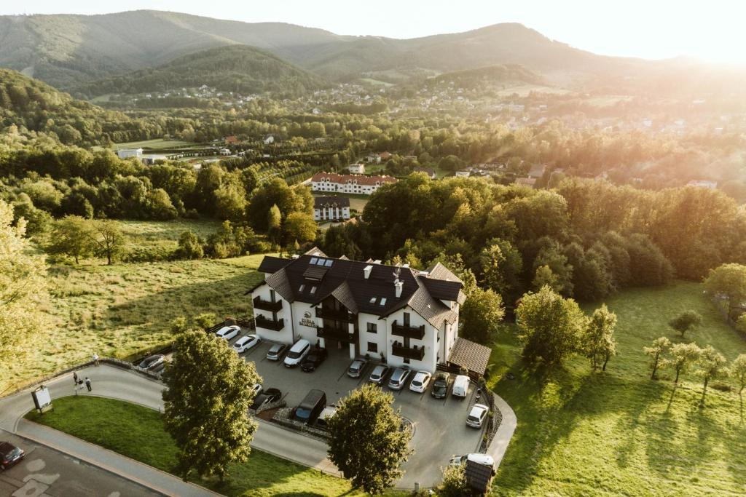
https://perlabeskidu.pl/

Na czas pobytu hotel będzie przeznaczony wyłącznie dla naszej grupy. Uczestnicy obozu będą mieszkać w pokojach 3,4,5 osobowych. Na terenie hotelu będzie do naszej dyspozycji otwarta zielona przestrzeń oraz sala do ćwiczeń i strefa relaksu.

.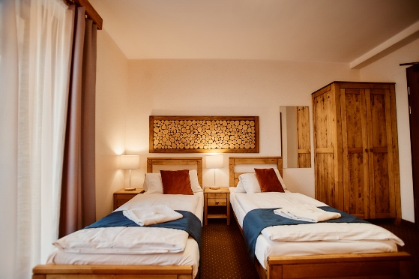 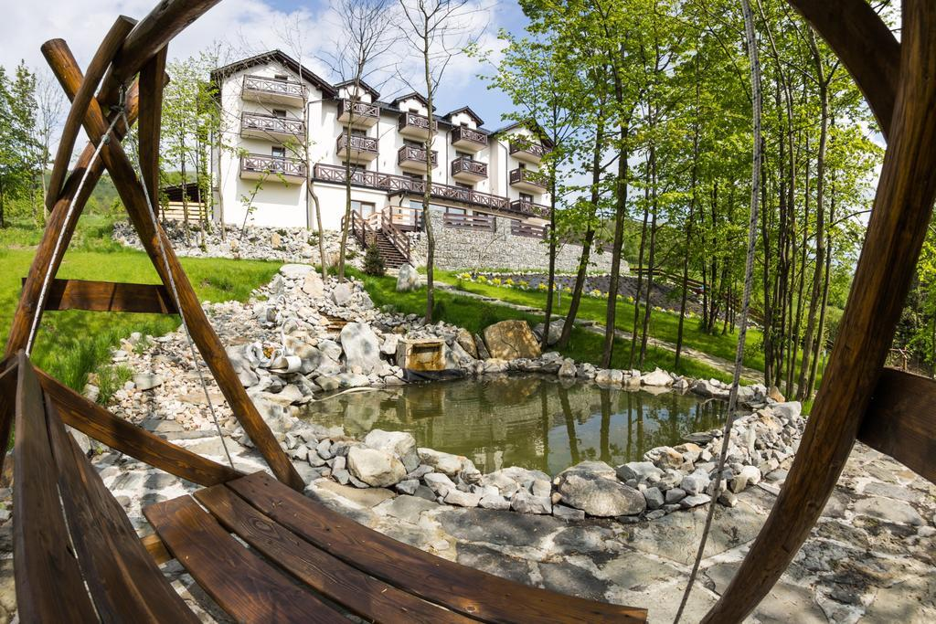

Oprócz 2-3 treningów karate dziennie dodatkowe zajęcia (gry zespołowe), będziemy realizować na wynajętej dużej hali sportowej znajdującej się 20 minut od hotelu. Podczas obozu odbędzie się konkurs talentów, turniej kumite i kata, egzamin na stopnie kyu, seanse filmowe oraz gry terenowe.

W trakcie obozu odbędą się 4 wycieczki:

- Wycieczka całodniowa do Trenczyna na Słowacji. Zwiedzanie zamku i miasta.
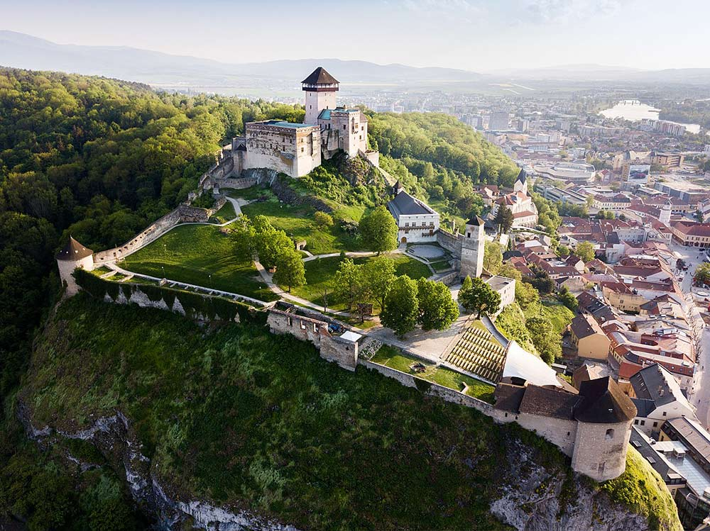
https://trencianskyhrad.sk/
- Wycieczka całodniowa do Parku wodnego w Wiśle i zwiedzanie miasta
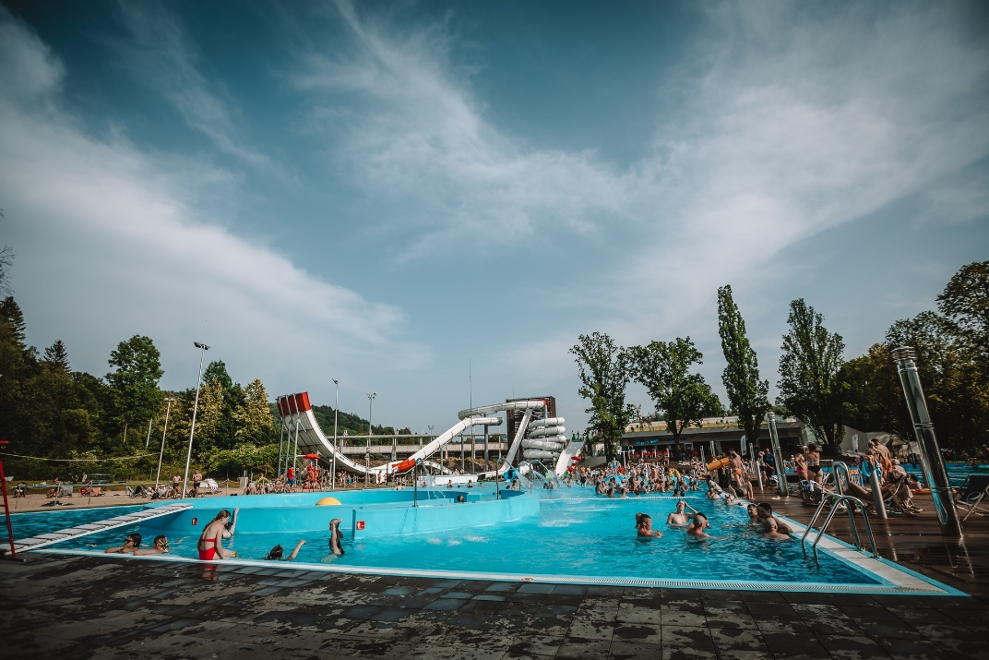
https://parkwodnybasenywisla.pl/

- Wycieczka do Leśnego Parku Niespodzianek
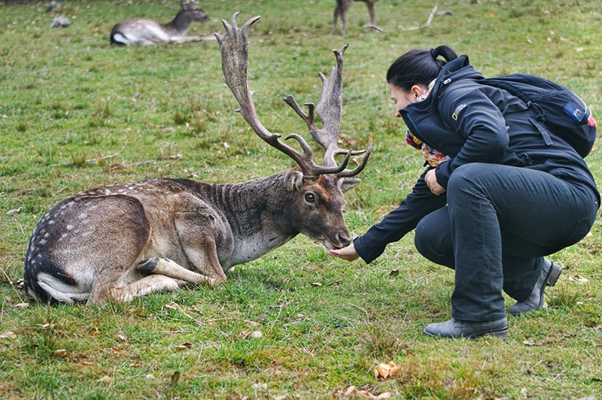
https://lesnypark.pl/
- Wycieczka z przewodnikiem w góry.
Koszt obozu to 2990 zł.

Wszystkich zaineresowanych Prosimy o zapisy w formie przelewu zadatku na konto klubu w wysokości 990 zł do końca lutego.

- 1 rata + rezerwacja miejsca 990 zł do końca lutego
- 2 rata 1000 do końca marca
- 3 rata 1000 do końca kwietnia

Przypominamy że liczba miejsc jest ograniczona i o zapisie decyduje wpłata zadatku.

ZAPRASZAMY SERDECZNIE !

Warszawski Klub Sportowy SYRENA
Ul. Podchorążych 47/16 00-722 Warszawa ‘
nr konta: 48 1020 1068 0000 1902 0396 6553

796-656-522 Sensei Konrad Kostrzewa.

